

Impreza turystyczna

Drezno - Saksońska Kraina Łaby - Świdnica - Czechy - Karpacz - Krzeszów - Kowary 5 - 12 października 2019 r.

Organizator- Towarzystwo Krzewienia Kultury Fizycznej „Chomiczówka”

P R O G R A M
5 października 2019 r. (sobota)  8:00 - Wyjazd z Warszawy ul. P.Nerudy  ok. 17:00 - Przyjazd do Jędrzychowic –  zakwaterowanie w Hotelu Jan  Jędrzychowice 98  18:00 - Obiadokolacja  18.30 - Spacer po Jędrzychowicach | 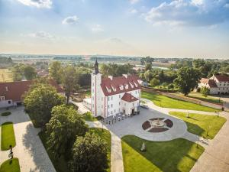
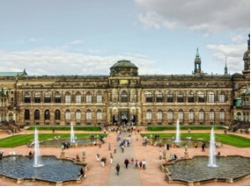 |  | 6 października 2019 r. (niedziela)  8:00 - Śniadanie  9:00 - Drezno, stolica Saksonii: zespół  pałacowo - parkowy Zwinger, Opera Sempera,  Tarasy Brülla, kościół Frauenkirche,  Taschenbergplatz  18.00 - zakwaterowanie Hotel a&o Dresden  Hauptbahnhof
7 października 2019 r. (poniedziałek)  8:00 - Śniadanie  9:00 - Drezno - przejażdżka zabytkową kolejką z Radebeul do Moritzburg,  Zwiedzanie Pałacu Moritzburg,  Manufaktura Porcelany w Miśni.  15:00 - Wyjazd do Karpacza |  | 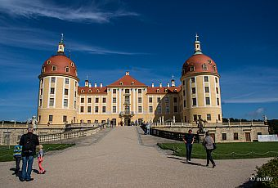

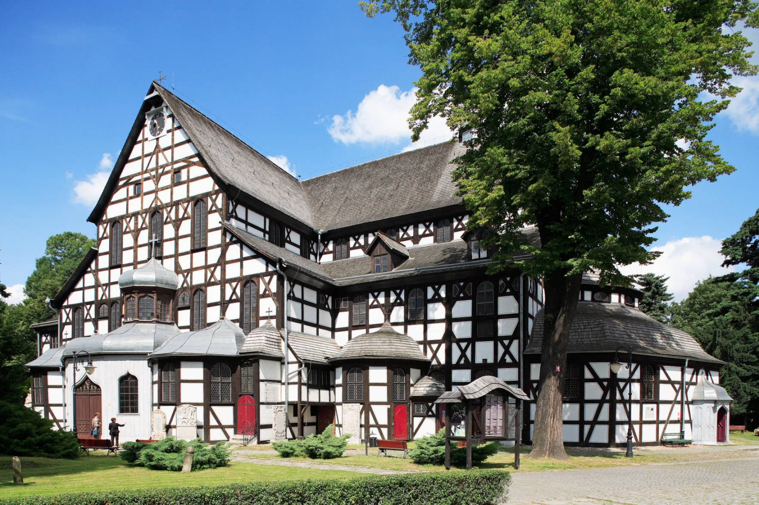 | 8 października 2019 r. (wtorek)  8:00 - Śniadanie  9:00 - Świdnica - Kościół Pokoju, rynek, Wieża  Ratuszowa, katedra pw. św. Stanisława  i Wacława  18:00 - Obiadokolacja  20.00 – Impreza integracyjna
9 października 2019 r. (środa)  8:00 - Śniadanie  9:00 - Jańskie Łaźnie – spacer ścieżką w  koronach drzew  Pec– wjazd kolejką gondolową na Śnieżkę  19:00 - Obiadokolacja |  |  | 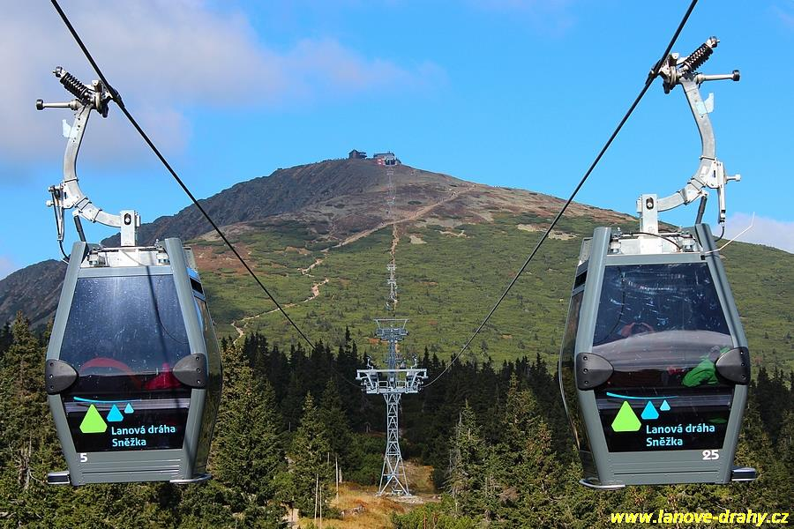
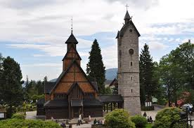 |  |  |  | 10 października 2019 r. (czwartek)  8:00 - Śniadanie  9:00 - Karpacz – Świątynia Wang,  Spacer po mieście  18:00 - Obiadokolacja
11 października 2019 r. (piątek)  8:00 - Śniadanie  9:00 - Krzeszów - Zespół Pocysterski -  Europejska Perła Baroku,  Kowary - Podziemna Trasa  Turystyczna - Sztolnie  18:00 - Obiadokolacja  20:00 - Impreza integracyjna |  | 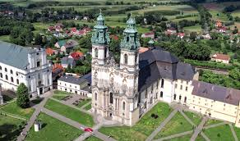
12 października 2019 r. (sobota)
8:00 - Śniadanie
9:00 - Wyjazd do Warszawy
ok. 19:00 - Przyjazd do Warszawy ul. P.Nerudy
Organizator zapewnia: transport autokarowy, zakwaterowanie, wyżywienie, pilota, ubezpieczenie NNW,
udział w wycieczkach.
Należy ze sobą zabrać: dowód osobisty, legitymację emeryta, dobry humor.
Organizator zastrzega sobie możliwość zmiany programu imprezy.

